**LOS PASATIEMPOS Y LOS GUSTOS**

**OBJETIVO: 1** Expresar los pasatiempos favoritos, utilizando los adjetivos de posesión. (Exprimer les passe-temps, en utilisant les adjectifs possessifs ).

**Nota: Para expresar los pasatiempos favoritos, podemos utilizar el verbo Gustar**

**ADJETIVOS POSESIVOS EJEMPLOS**

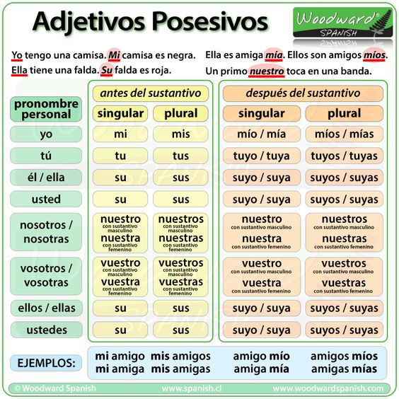

**Mi** pasatiempo favorito **es** escuchar música

**Tu** pasatiempo favorito **es** bailar

**Sus** pasatiempo**s** favorito**s** **son** cocinar y leer

**Su** pasatiempo favorito **es** jugar básquet

**Nuestro** pasatiempo favorito **es** jugar pimpón

**Vuestro** pasatiempo favorito **es** practicar karate

**Sus** pasatiempo**s** favorito**s** **son** cantar y dibujar

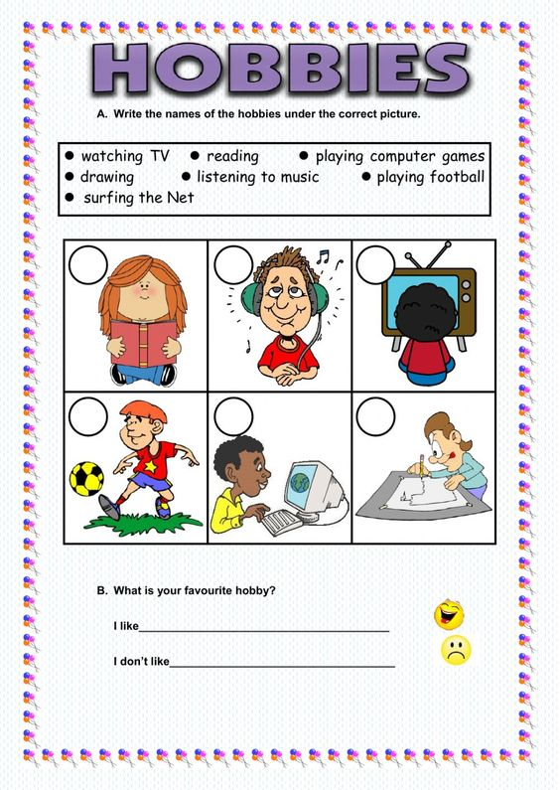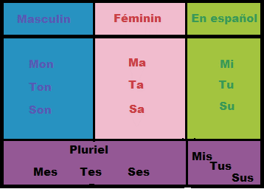

Su pasatiempo es dibujar



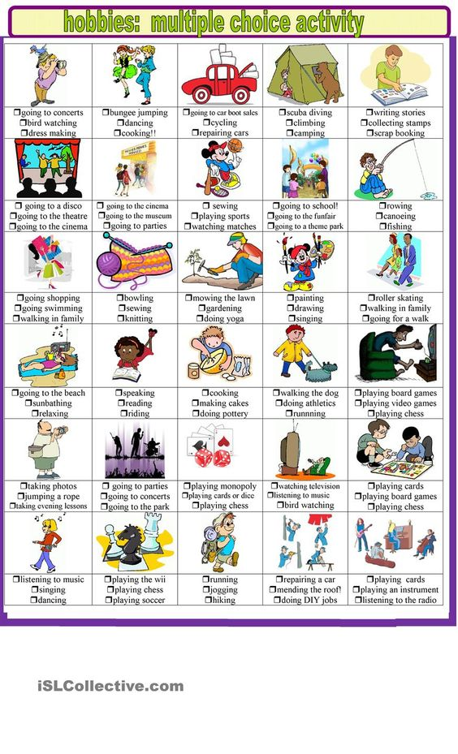

Nuestro pasatiempo es armar legos

Tu pasatiempo escuchar

música.

**LOS PASATIEMPOS Y LOS GUSTOS**

**OBJETIVO:** Utilizar los adjetivos de posesión.

**ACTIVIDAD 1:** Junto a cada dibujo escribe su pasatiempo favorito, utiliza los adjetivos posesivos. (À côté de chaque dessin, écris son passe-temps en utilisent les adjectifs possessifs)

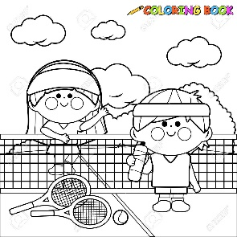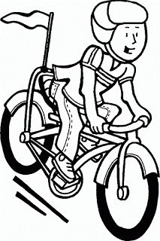

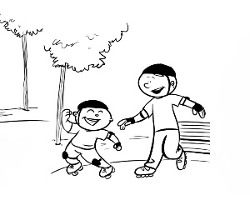…………………………………………………………………………………………….. (nuestro/mi)

……………………………………………………………………………………………………………….(tus/tu pasear en bicicleta)

…………………………………………………………………………………………………..(vuestro/su)

………………………………………………………………………………………………………(su/mis)

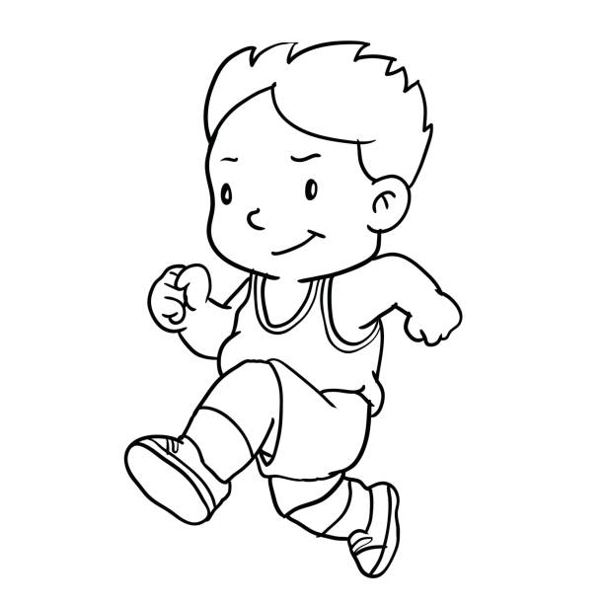

…………………………………………………………………………………………………………(mis/mi)

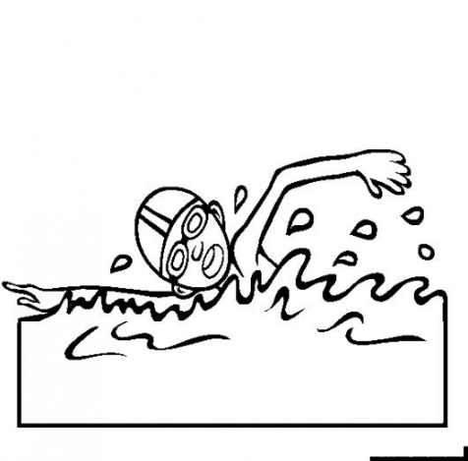

………………………..…………………………………………………………………(sus/su)

**ACTIVIDAD 2:** Lee los textos y responde a las siguientes preguntas. (Lire le texte et repondre aux questions suivantes)

Hola que tal, yo me llamo Ana Carolina Martinez, vivo en Madrid, tengo 22 años y trabajo en la estación de bomberos, mis pasatiempos favoritos son: pasear en bicicleta con mis amigos e ir a la piscina a nadar. Mi hermano que se llama Rodrigo, sus pasatiempos favoritos son: cantar música rock, correr los sábados por la mañana con su perro Ramsés y jugar básquet con nuestros primos.

Mi papá se llama Fernando Martinez el trabajo en la biblioteca municipal, la biblioteca está ubicada entre la calle Lopez y la calle Pasillo, el pasatiempo favorito de mi papá es leer, le gusta leer novelas policiacas, no le gusta las novelas románticas.

¿Dónde vive Ana Carolina?

…………………………………………………………………………………………………………………………………………………………….

¿Cuántos años tiene Ana Carolina?

…………………………………………………………………………………………………………………………………………………………….

¿Cuáles son los pasatiempos favoritos de Ana Carolina?

…………………………………………………………………………………………………………………………………………………………….

¿Cuáles son los pasatiempos favoritos del hermano de Ana Carolina?

…………………………………………………………………………………………………………………………………………………………….

¿Cómo se llama él papá de Ana Carolina?

…………………………………………………………………………………………………………………………………………………………….

¿Dónde trabaja el papá de Ana Carolina?

………………………………………………………………………………………….…………………………………………………………………

¿Cuál es el pasatiempo favorito de Ana Carolina?

…………………………………………………………………………………………………………………………………………………………….

**ACTIVIDAD 3:** En el cuadro escribe los verbos que encontraste en el texto de Ana Carolina y los adjetivos posesivos. (Écrire les verbes et les adjectifs possessifs que vous trouverez dans le texte de Ana)

VERBOS ADJETIVOS POSESIVOS